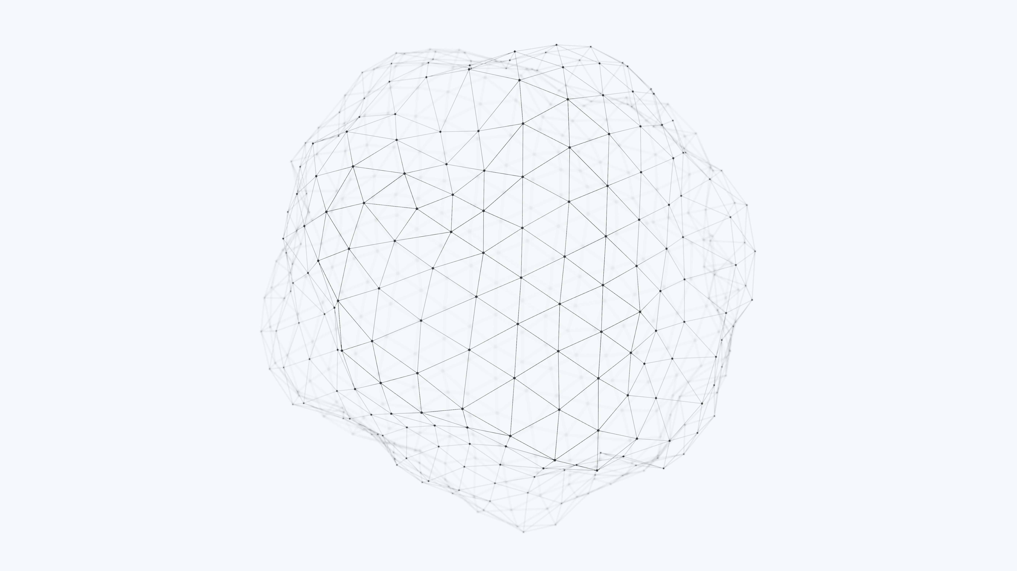

Actividades interactivas para la enseñanza de Psicología de la Memoria

Contenidos H5P

María del Carmen Martín-Buro García de Dionisio
Universidad Rey Juan Carlos

Materiales docentes en abierto de la Universidad Rey Juan Carlos.
Asignatura: Psicología de la Memoria. Grado en Psicología
Depositado en BURJC Digital en diciembre de 2023
(CC-BY) 2023 María del Carmen Martín-Buro García de Dionisio
Algunos derechos reservados
Esta obra está bajo una Licencia Creative Commons Atribución 4.0 Internacional (CC BY 4.0)

Índice

Índice 2

Presentación 3

Contenidos H5P temáticos 4
Tema 1. Concepto, naturaleza y función de la memoria 4
Tema 2. El estudio científico de la memoria: bases metodológicas, modelos y primeros experimentos 5
Tema 3. Sistemas de memoria a largo plazo (I): Memoria Declarativa 6
Tema 4. Sistemas de memoria a largo plazo (II): Memoria No declarativa 6
Tema 5. Sistemas de mantenimiento y manipulación temporal de la información 8
Tema 6. Procesos (I): Codificación 9
Tema 7. Procesos (II): Consolidación 10
Tema 8. Procesos (III): Recuperación 10
Tema 9. Olvido 11

Vídeos interactivos teórico-prácticos 12
1. Sistemas de memoria y la neurona de Jennifer Aniston 12
2. Enfermedad de Alzheimer: parte 1 y 2 12
3. Cómo nuestra memoria operativa nos permite darle sentido al mundo 13
4. Encefalitis herpética: Clive Wearing 13
5. ¿Cómo de fiable es nuestra memoria? Elizabeth Loftus 14
6. Olvidos y fallos de memoria: Daniel Schacter 14

Licencia 18

Presentación
Este documento proporciona una descripción detallada de los contenidos H5P utilizados para crear actividades interactivas relacionadas con los aspectos teóricos y prácticos de la asignatura de Psicología de la Memoria.

Para facilitar la navegación dentro del documento se han creado en tres secciones principales:

- Contenidos H5P temáticos: contenidos que se centran en un tema teórico, permitiendo a los estudiantes repasar los contenidos de ese tema específico. Para resolverlas solo es necesario el conocimiento del tema al que hacen referencia. Es una oportunidad para repasar los contenidos vistos en clase de una forma más dinámica y entretenida.
- Vídeos interactivos teórico-prácticos: vídeos integrados en H5P que abarcan contenidos teóricos y prácticos de varios temas. Para interactuar efectivamente con estos vídeos, los estudiantes necesitarán tener un conocimiento más avanzado e integrado de los temas y las prácticas de la asignatura. Los temas necesarios para resolver estas actividades son indicados en la descripción de cada una de ellas. Es una oportunidad para poner en práctica su capacidad de aplicación de integración de los conceptos de diversos temas.
- Instrucciones de recuperación de los contenidos H5P: esta sección proporciona instrucciones detalladas sobre cómo recuperar los contenidos H5P que se han depositado en BURJC Digital.
Junto con este documento se han depositado todos los archivos .h5p necesarios para recuperar e implementar estas actividades en cualquier sistema compatible con H5P.

Para cualquier duda sobre el contenido o sugerencia de mejora puedes enviar un correo a carmen.martinburo@urjc.es.

Imagen de la portada: D koi de Unsplash

Contenidos H5P temáticos

Tema 1. Concepto, naturaleza y función de la memoria

Memory game – sistemas de memoria: se trata de un juego de memoria en el que hay que emparejar los ejemplos de tipos de recuerdos representados mediante imágenes con el sistema de memoria que lo procesa. El juego contabiliza la cantidad de intentos y el tiempo necesario para resolverlo.

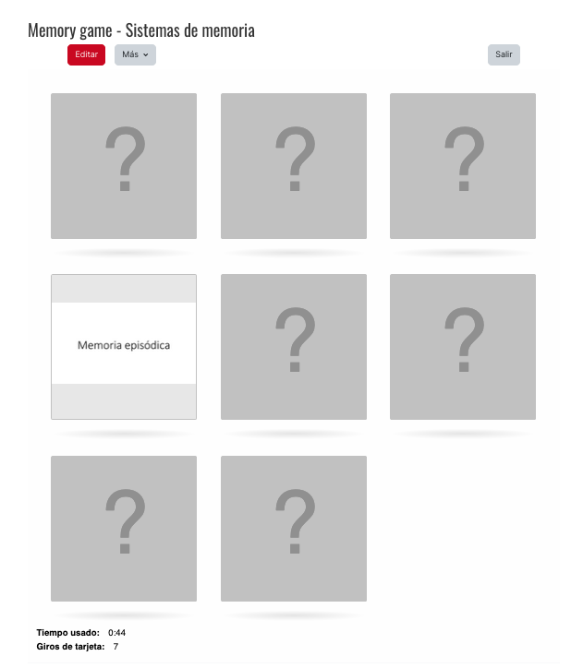

Tema 2. El estudio científico de la memoria: bases metodológicas, modelos y primeros experimentos

Crucigrama – Introducción al estudio científico de la memoria: consiste en un crucigrama en el que las definiciones hacen referencia a conceptos del Tema 2: autores, marcos teóricos y aspectos metodológicos del estudio científico de la memoria humana.

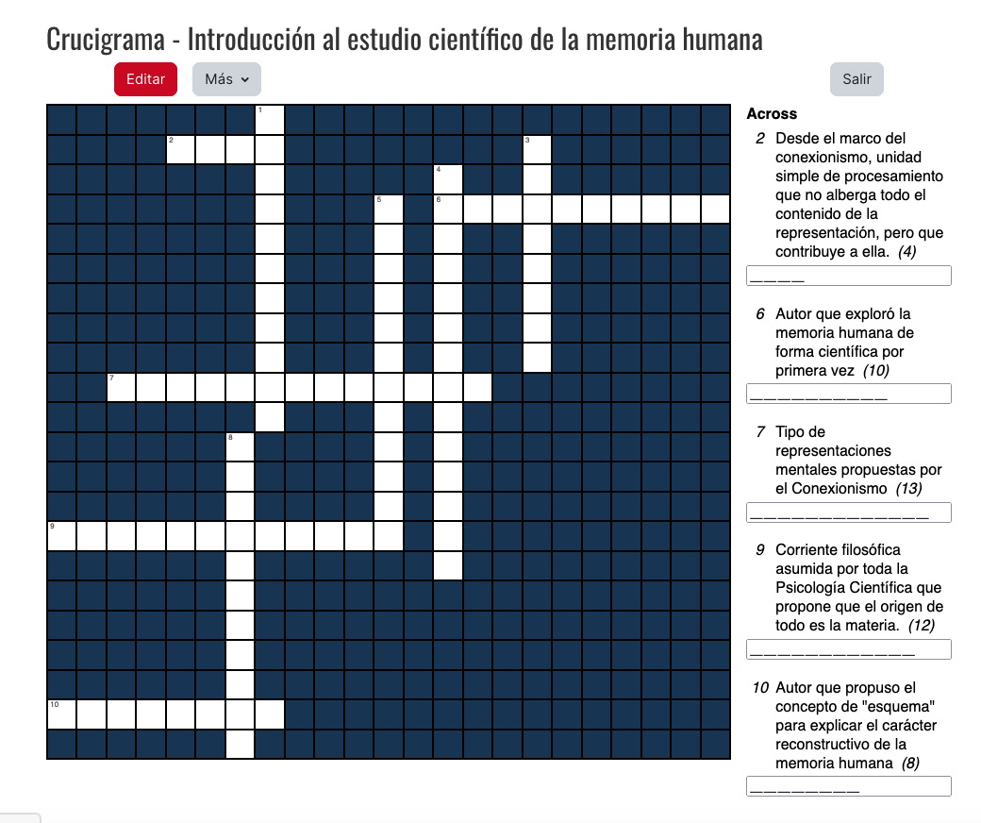

Tema 3. Sistemas de memoria a largo plazo (I): Memoria Declarativa

Palabras en cajas – memoria declarativa: se presenta un texto al que le faltan algunas palabras. La tarea del estudiante consiste en colocar las palabras que aparecen a la derecha del texto en su lugar correspondiente para que el texto tenga sentido teniendo en cuenta el contenido teórico revisado en el Tema 3.
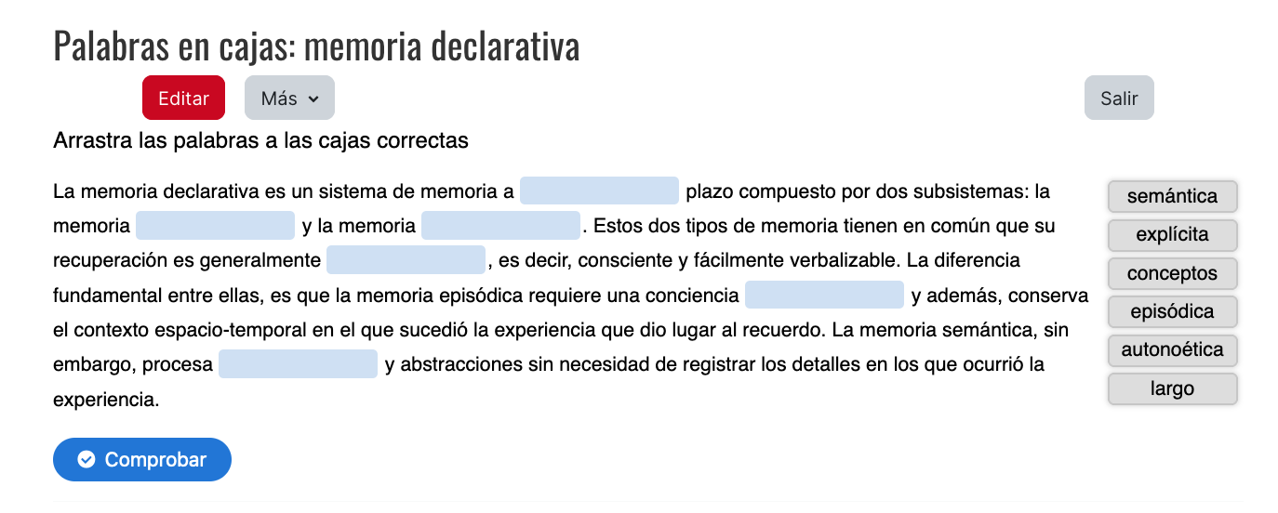

Tema 4. Sistemas de memoria a largo plazo (II): Memoria No declarativa

Completa los huecos – Memoria procedimental: se presenta un texto al que le faltan algunas palabras. La tarea del estudiante consiste completar el texto para tenga sentido teniendo en cuenta el contenido teórico revisado en el Tema 4.
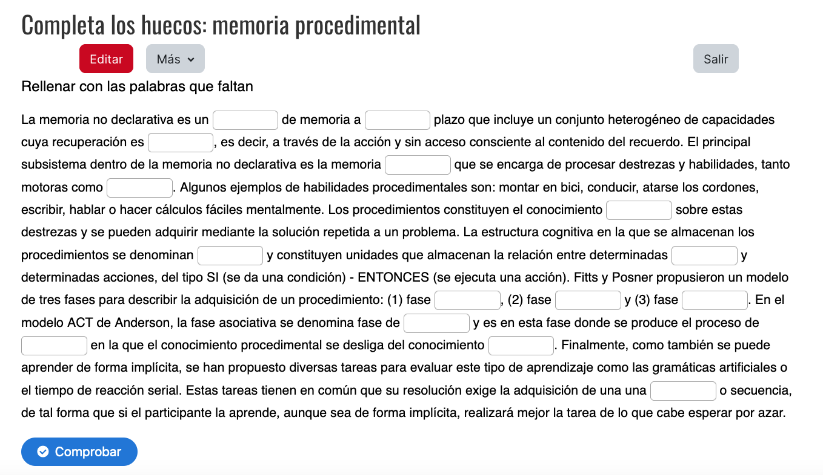

Genially – Trivial sobre los sistemas de memoria: esta actividad recoge todos los contenidos del Bloque 2, por lo que debe realizarse al terminar el Tema 4. Se presentan una serie de preguntas dinamizadas mediante la estética del juego Trivial Pursuit. Las preguntas están organizadas en diferentes categorías. El estudiante debe seleccionar una de las categorías para que se presente una pregunta e intentar resolverla antes de darle al icono del ojo. Una vez que la haya resuelto, puede visualizar la respuesta pinchando en este icono. Para volver a la sección de categorías debe pinchar en la flecha que aparece a la derecha. Se presenta una pregunta en cada categoría en cada ronda (dos rondas en total).

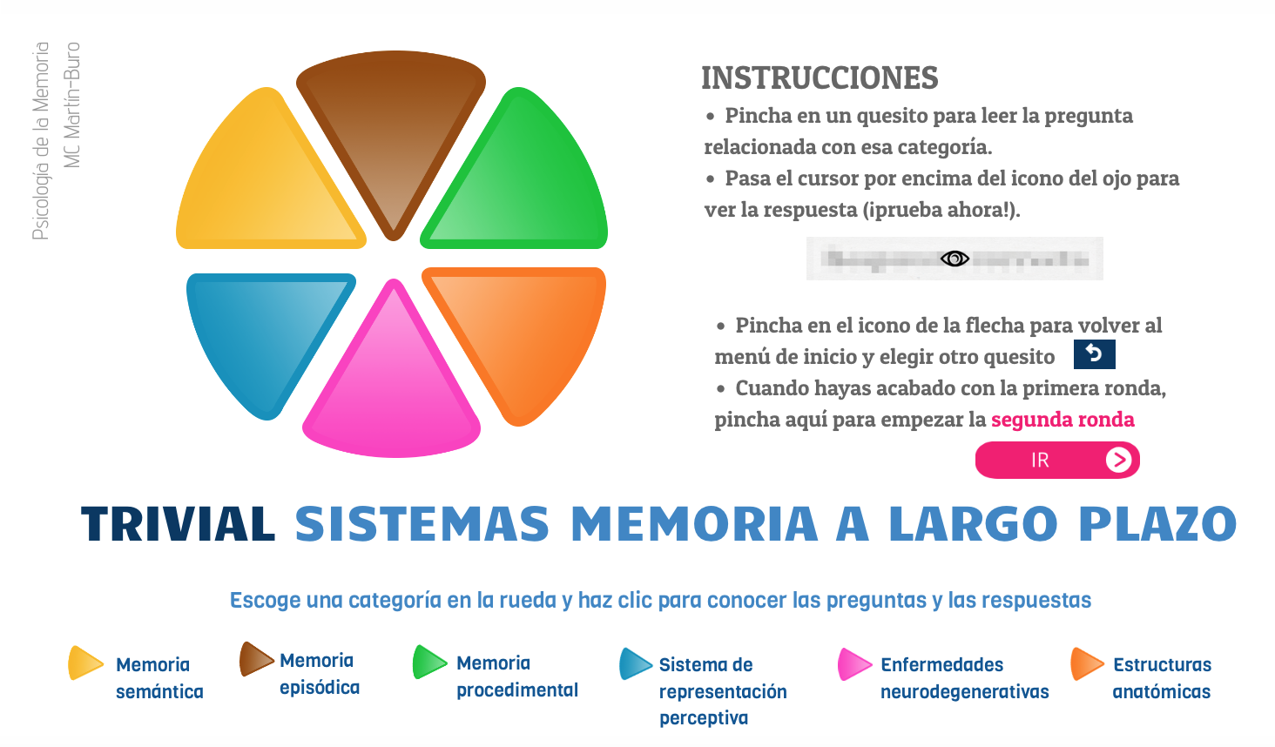

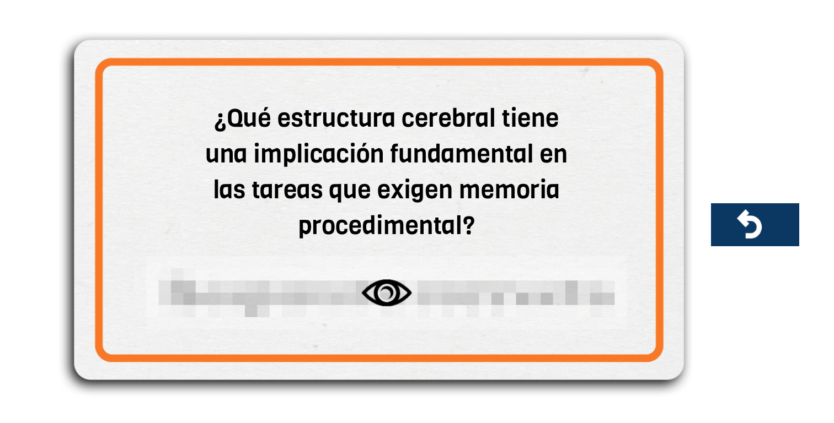

Tema 5. Sistemas de mantenimiento y manipulación temporal de la información

Marca las palabras – memoria de trabajo: se presenta un listado de pruebas de memoria que han sido explicadas durante el desarrollo de los Temas 1 al 5. La actividad consiste en marcar solamente las pruebas que permitan evaluar la memoria de trabajo.

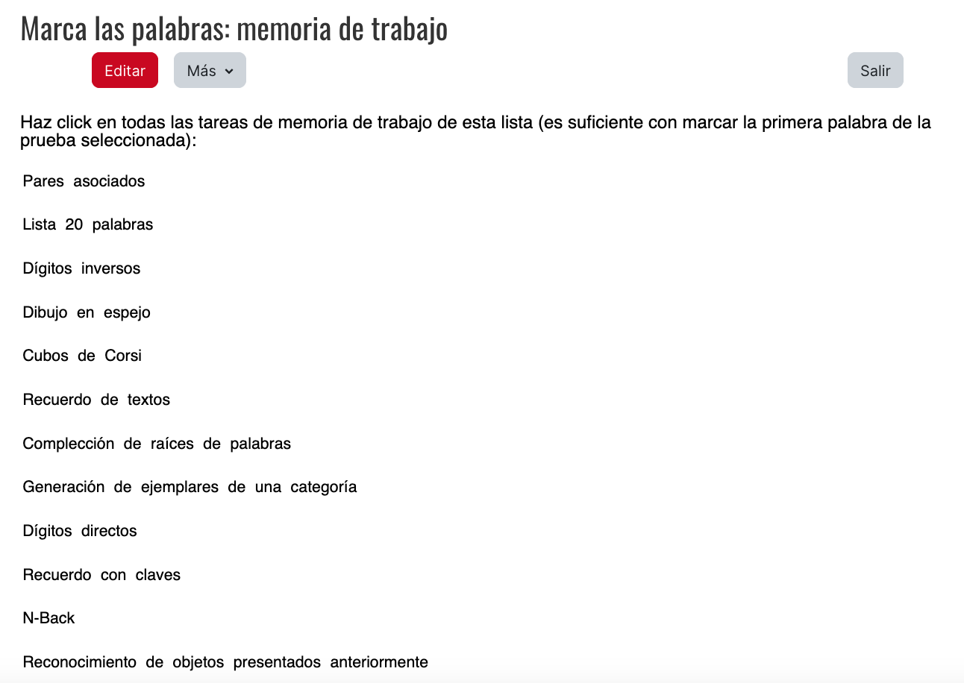

Tema 6. Procesos (I): Codificación

Crucigrama – Niveles de procesamiento: consiste en un crucigrama en el que las definiciones hacen referencia a conceptos del Tema 3: niveles de procesamiento y principios generales que favorecen la codificación.

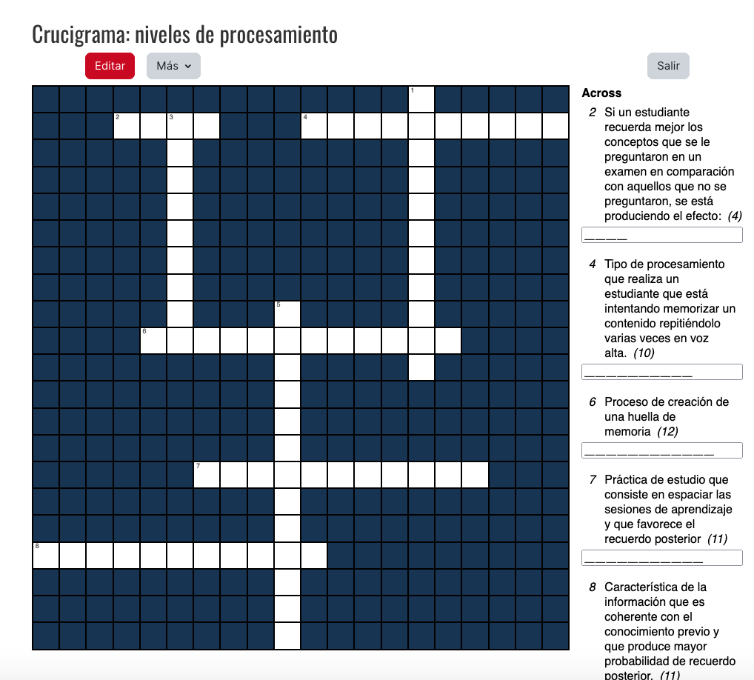

Tema 7. Procesos (II): Consolidación

Encuentra el hotspot: Consolidación semántica: se presenta una imagen que representa diferentes fases del proceso de consolidación. La tarea del estudiante consiste en identificar la parte de la imagen que representa un conocimiento semántico consolidado según la Teoría de las huellas múltiples.

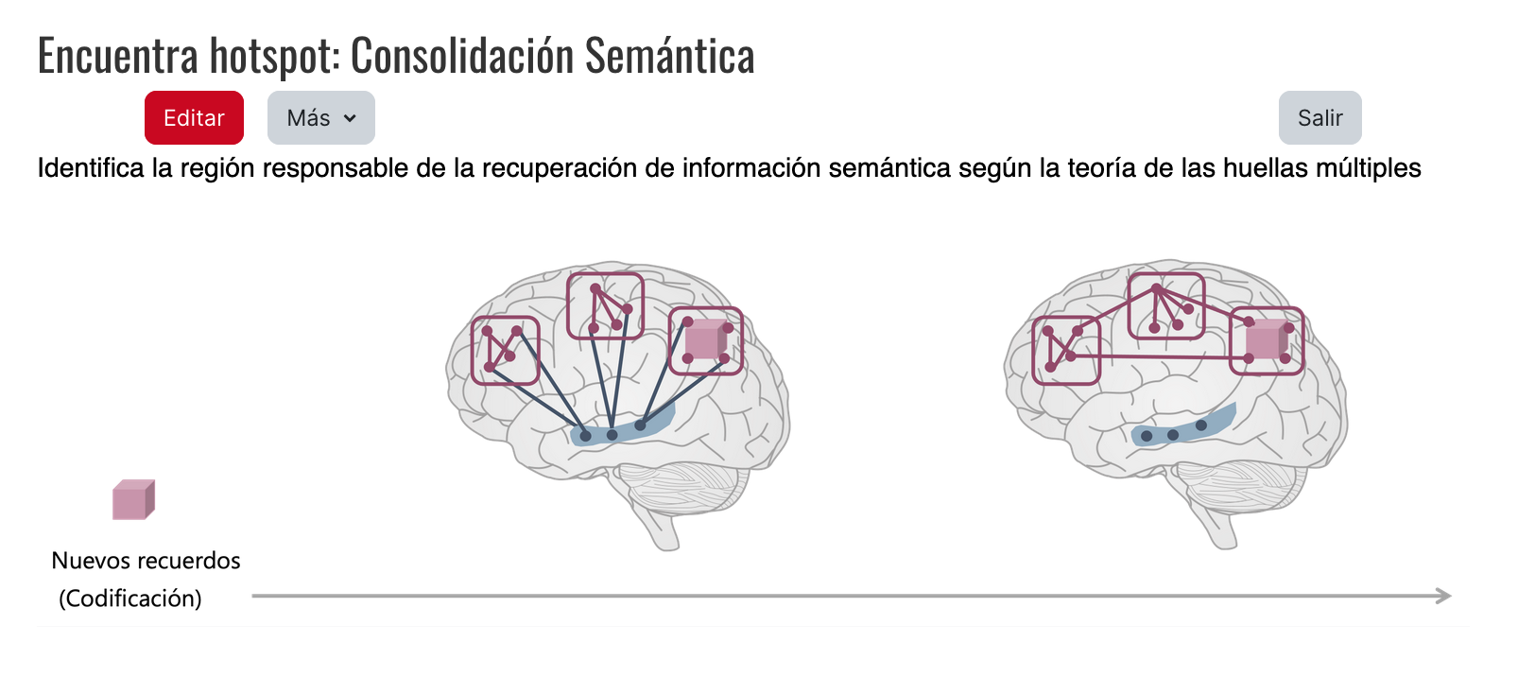

Tema 8. Procesos (III): Recuperación

Palabras en cajas – recuperación: se presenta un texto al que le faltan algunas palabras. La tarea del estudiante consiste en colocar las palabras que aparecen a la derecha del texto en su lugar correspondiente para que el texto tenga sentido teniendo en cuenta el contenido teórico revisado en el Tema 8, especialmente el contenido sobre la memoria de reconocimiento.
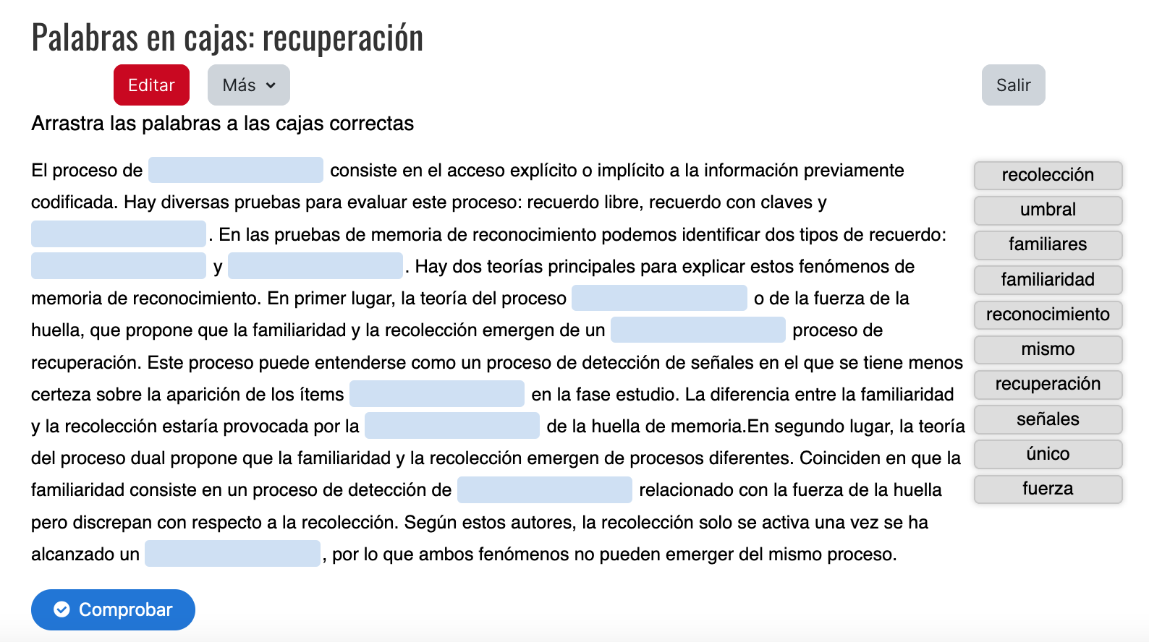

Tema 9. Olvido

Crucigrama – Olvido: consiste en un crucigrama en el que las definiciones hacen referencia a conceptos del Tema 9: tipos de olvido y de interferencia.

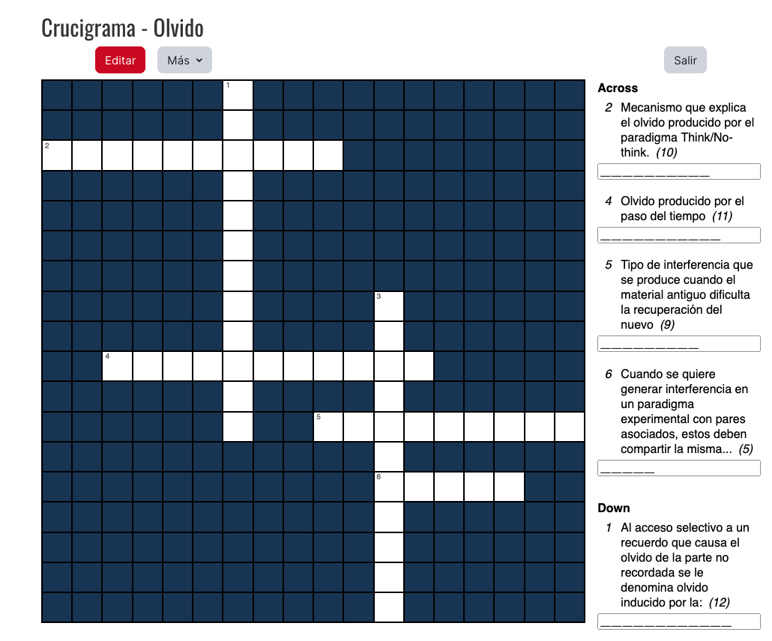

Vídeos interactivos teórico-prácticos
La actividad de vídeo interactivo es un recurso educativo dinámico que permite a los estudiantes visualizar un vídeo enriquecido con preguntas programadas. Estas preguntas se intercalan a lo largo de la visualización, deteniendo el vídeo en momentos clave para plantear una pregunta o reflexión relacionada con el contenido recién presentado. Esta metodología fomenta el pensamiento crítico y la comprensión profunda del material. Los vídeos interactivos en este documento abarcan tanto aspectos teóricos como prácticos, proporcionando una experiencia de aprendizaje integral. Es importante destacar que estos vídeos pueden requerir conocimientos previos sobre diversos temas de la asignatura, los cuales se especifican a continuación.

Sistemas de memoria y la neurona de Jennifer Aniston

Este recurso es una entrevista con Rodrigo Quian Quiroga, un destacado neurocientífico conocido por su descripción de las neuronas de concepto en el hipocampo. El vídeo aborda la definición de la memoria, explorando los diferentes sistemas que la componen, el síndrome amnésico y el papel crucial del hipocampo en la memoria episódica. Además, Quian Quiroga ofrece reflexiones interesantes sobre el desarrollo de la neurociencia en los últimos años y profundiza en el intrigante concepto de la conciencia. Este recurso es una excelente oportunidad para obtener una visión directa de un experto en el campo.

Enlace al vídeo: https://www.youtube.com/watch?v=QDWiNl7khTI

Contenido necesario para la realización de esta actividad:
- Tema 1. Concepto, naturaleza y función de la memoria.
- Práctica 2. Casos clínicos: Síndrome amnésico.

Enfermedad de Alzheimer: parte 1 y 2

Esta actividad educativa consta de dos vídeos interactivos. El primer vídeo es un fragmento del documental El mal del cerebro, que presenta entrevistas a varios profesionales de la neurología y a un familiar de una paciente con Enfermedad de Alzheimer. Este segmento proporciona una visión general de la enfermedad, sus síntomas y su fisiopatología. El segundo vídeo es una entrevista con el neurólogo José Luis Molinero, complementada con ejemplos de pacientes que asisten a un hospital de día para el tratamiento de su enfermedad. En esta segunda parte, se espera que el estudiante identifique los sistemas de memoria que están alterados, basándose en las descripciones de los fallos de memoria de los pacientes. Esta actividad ofrece una visión práctica y teórica de la Enfermedad de Alzheimer, permitiendo a los estudiantes aplicar y profundizar sus conocimientos sobre los sistemas de memoria y las estructuras encefálicas relacionadas.

Enlace a los vídeos:
- Parte 1: https://www.youtube.com/watch?v=WdJA-pqv4AE
- Parte 2: https://www.youtube.com/watch?v=DvE8bsP9Gno
Contenido necesario para la realización de esta actividad:
- Tema 1. Concepto, naturaleza y función de la memoria.
- Tema 3. Sistemas de memoria a largo plazo: memoria declarativa.
- Práctica 4. Casos clínicos: Enfermedades neurodegenerativas.

Cómo nuestra memoria operativa nos permite darle sentido al mundo

Este recurso es una TED Talk presentada por el psicopedagogo Peter Doolittle. En su charla, Doolittle desglosa de manera accesible el papel crucial de la memoria operativa en nuestra interpretación del mundo, utilizando ejemplos cotidianos para ilustrar sus puntos. Además, profundiza en factores que facilitan una codificación eficaz de la información, como la elaboración de la información. Esta charla es un recurso valioso para entender cómo nuestra memoria influye en nuestra percepción y procesamiento de la información.

Enlace al vídeo: https://www.youtube.com/watch?v=UWKvpFZJwcE

Contenido necesario para la realización de esta actividad:
- Tema 5. Sistemas de mantenimiento y manipulación temporal de la información.
- Tema 6. Procesos de memoria (I): Codificación.
- Práctica 1. Niveles de procesamiento durante la codificación.

Encefalitis herpética: Clive Wearing

Este recurso es un documental completo titulado ‘El hombre con 7 segundos de memoria’, que narra el caso del director de orquesta Clive Wearing, quien sufrió una grave amnesia a causa de una encefalitis herpética. Este vídeo interactivo ofrece a los estudiantes la oportunidad de aplicar sus conocimientos para identificar qué sistemas de memoria están alterados y cuáles están preservados en este notable caso de amnesia. Este vídeo interactivo permite la aplicación del aprendizaje de diversos temas y prácticas de la asignatura en un caso real.

Enlace al vídeo: https://www.youtube.com/watch?v=8suclojMp0k

Contenido necesario para la realización de esta actividad:
- Tema 1. Concepto, naturaleza y función de la memoria.
- Tema 3. Sistemas de memoria a largo plazo: memoria declarativa.
- Tema 4. Sistemas de memoria a largo plazo: memoria no declarativa.
- Tema 5. Sistemas de mantenimiento y manipulación temporal de la información.
- Práctica 2. Casos clínicos: Síndrome amnésico.
- Práctica 4. Casos clínicos: Enfermedades neurodegenerativas.

¿Cómo de fiable es nuestra memoria? Elizabeth Loftus

Este recurso es una TED Talk presentada por la psicóloga Elizabeth Loftus, una autoridad internacionalmente reconocida en el estudio de los falsos recuerdos. En su charla, Loftus explica el fenómeno de los falsos recuerdos utilizando casos reales y situaciones de laboratorio para ilustrar sus puntos. Este recurso permite entender cómo nuestra memoria no es una copia idéntica de la experiencia, sino que puede ser influenciada y distorsionada.

Enlace al vídeo: https://www.youtube.com/watch?v=PB2OegI6wvI

Contenido necesario para la realización de esta actividad:
- Tema 6. Procesos de memoria (I): Codificación.
- Tema 8. Procesos de memoria (III): Recuperación.

Olvidos y fallos de memoria: Daniel Schacter

Este recurso es una entrevista con el eminente psicólogo Daniel Schacter, autor del libro Los 7 pecados de la memoria. En este vídeo, Schacter desglosa las principales causas del olvido, ilustrándolas con ejemplos claros y relevantes de la vida diaria. Este recurso es una excelente oportunidad para entender que el olvido tiene un papel fundamental en el funcionamiento normal de la memoria.

Enlace al vídeo: https://www.youtube.com/watch?v=reZ4YrgjuRo

Contenido necesario para la realización de esta actividad:
- Tema 1. Concepto, naturaleza y función de la memoria.
- Tema 2. El estudio científico de la memoria: bases metodológicas, modelos y primeros experimentos.
- Tema 3. Sistemas de memoria a largo plazo: memoria declarativa.
- Tema 6. Procesos de memoria (I): Codificación.
- Tema 8. Procesos de memoria (III): Recuperación.
- Tema 9. Olvido.

Instrucciones de recuperación de contenidos H5P
- Descargar la carpeta comprimida que acompaña a este documento y descomprimirla.
- Seleccionar el recurso H5P de interés y guardarlo en una carpeta que podamos encontrar posteriormente.
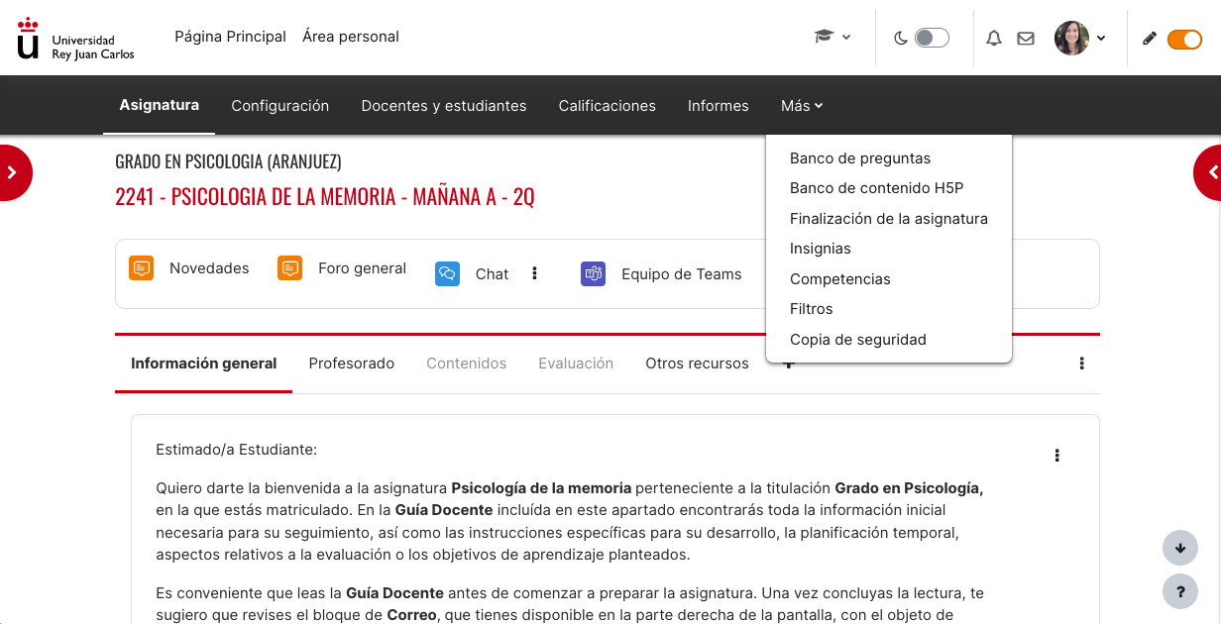
- Entrar en la asignatura en la que queremos implementar este contenido y buscar la pestaña “Más”. Se abrirá un desplegable donde encontraremos “Banco de contenido H5P”.

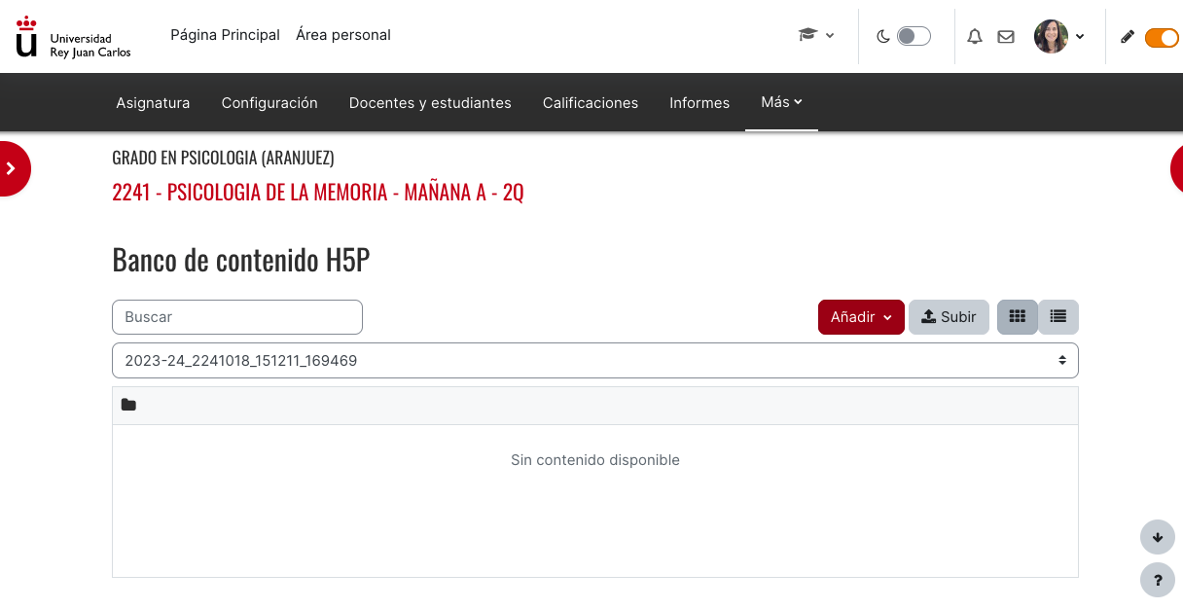
- Buscamos el botón “Subir” y hacemos click.
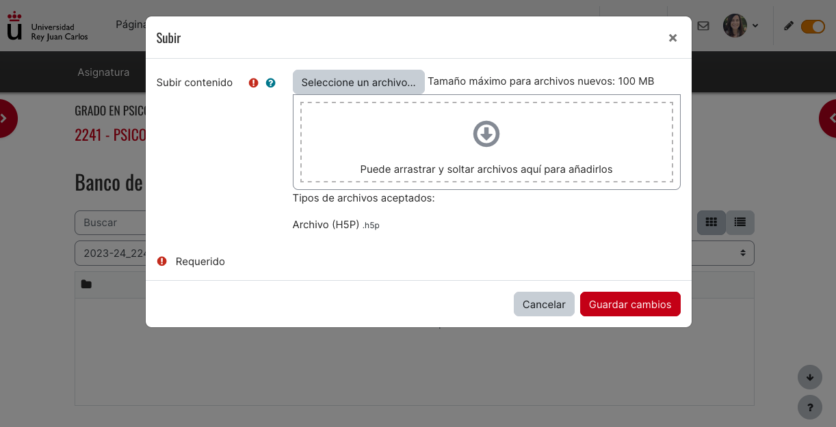
- Se abrirá una ventana sobre la que podemos arrastrar el contenido H5P que hemos descargado previamente. También podemos buscarlo utilizando el botón “Seleccionar un archivo”.

- Guardamos los cambios y ya tendríamos el recurso H5P disponible para añadirlo como actividad en nuestra asignatura.

Licencia

La presente obra Actividades interactivas para la enseñanza de Psicología de la Memoria ha sido elaborada por María del Carmen Martín-Buro (2023) y se licencia bajo la Licencia Creative Commons Atribución 4.0 Internacional (CC BY 4.0)

